基于全民所有自然资源管理的低碳评价指标体系研究
王纪武^{1,2}，胡雪薇^{1,3}，杨 飞⁴

（1.浙江大学城市规划与设计研究所，浙江杭州 310058；2.浙江大学平衡建筑研究中心，浙江杭州 310058；3.塔里木大学水利与建筑工程学院，新疆阿拉尔市 843300；4.浙江大学城乡规划设计研究院有限公司，浙江杭州 310058）
摘要：现有低碳评价指标体系对自然资源空间和农业资源空间的关注度不够，且相关指标过于全面、综合，缺乏实践操作性，对此，以“评建结合”为原则，根据国土空间规划的技术方法以及分类核算、统筹规划管理的实践需求，借鉴联合国政府间气候变化专门委员会综合评估报告和中国社会科学院低碳城市标准体系，通过建立全民所有自然资源与国土空间规划地类的对应关系明确各地类及全民所有自然资源类型的碳源、碳汇属性，形成5个主要评价维度，遵循系统全面性、科学有效性和操作实践性原则，构建包含森林、草原、湿地、水（江河湖泊）、海洋、耕地、全民所有农用地、城市绿地8个碳汇指标要素以及生产、交通、生活等3个碳源指标要素的全民所有自然资源管理的低碳评价指标体系。
关键词：低碳评价；全民所有自然资源；国土空间规划；自然资源管理；低碳管理
中图分类号：X823；G301 文献标志码：A 文章编号：

Research on Low-carbon Evaluation Index System Based on the Management of State-owned Natural Resources
Wang Jiwu^{1,2}, Hu Xuewei^{1,3}, Yang Fei⁴
(1. Urban Planning & Design Institute, Zhejiang University, Hangzhou 310058, China;
2. Center for Balance Architecture, Zhejiang University, Hangzhou 310058, China; 3. College of Water Resources and Architecture Engineering, Tarim University, Alaer 843300, China; 4. Urban-Rural Planning & Design Institute Co. Ltd., Zhejiang University, Hangzhou 310058, China)

【最终修缮中文摘要、关键词后对应修改相应的英文内容】

Abstract: The existing low-carbon evaluation index system does not pay enough attention to natural resource space and agricultural resource space. Moreover, the relevant evaluation indicators are too comprehensive and lack of practicality. Based on the principle of "combination of evaluation and construction", combined with the technical methods of national territory spatial planning and the practical needs of classified accounting and overall planning and management, drawing on the IPCC report issued by the United Nations Intergovernmental Panel on Climate Change in 2021 and the low-carbon city standard system of the Chinese Academy of Social Sciences, the study has established the corresponding relationship between the state-owned natural resources and the land types of national territory spatial planning, clarified the attributes of carbon source and carbon sink of various land types and state-owned natural resources; The framework of the low-carbon evaluation index system is constructed from five dimensions, including the target layer, the criterion layer, the element layer, the indicator layer and the specific objects of the implementation of the national territory spatial planning. At the same time, following the principles of comprehensiveness, systematization, scientific validity and practicality, a low-carbon evaluation indicator system for the management of state-owned natural resources is determined, which includes eight carbon sink indicator elements of forest, grassland, wetland, water (rivers and lakes), ocean, cultivated land, state-owned agricultural land, and urban green space, together with three carbon source indicator elements of production, transportation, and the living.
Key words: low-carbon index; low-carbon management; state-owned natural resources; territory spatial planning; evaluation index

2020年9月，习近平总书记在联合国大会上提出我国2030年前碳达峰、2060年前碳中和的目标（以下简称“‘双碳’目标”）。“双碳”目标已成为我国社会经济发展的重大战略目标，并受到各学科领域的共同关注。随着发展模式、治理理念的发展，我国越来越重视全民所有自然资源的管理工作，自2016年先后出台了《关于全民所有自然资源资产有偿使用制度改革的指导意见》《自然资源资产负债表编制制度（试行）》《关于统筹推进自然资源资产产权制度改革的指导意见》《全民所有自然资源资产清查试点技术指南》等多项政策文件。而国土空间规划是实施空间资源管理的重要技术手段，对全民所有自然资源的减排、增汇具有直接有效的作用，是统筹碳源和碳汇的重要政策工具。此外，低碳评价指标体系具有评估、诊断并指导空间资源配置管理的重要作用^{[1]}，是实施资源要素低碳管理的前提和基础^{[2]}。因此，通过构建基于国土空间规划的低碳评价指标体系，不但可拓展国土空间规划的技术方法，而且对于有效实施自然资源减排、增汇管理以及支持“双碳”目标的实现具有重要实践意义。

1 研究现状
评价指标体系对指导低碳发展的管理与实践具有重要的基础性作用，因此受到广泛重视，世界各有关组织机构纷纷建立了相关评价指标体系，如欧盟的绿色空间综合评价指标体系（ICC），国际原子能机构（IAEA）、联合国经济和社会事务部（UNDESA）、国际能源机构（IEA）等建立的可持续发展能源指标体系，中国社会科学院建立的中国低碳城市评价标准体系等。在地方标准上，有江苏省发布的《低碳城市评价指标体系》（DB32/T 3490－2018），深圳市的低碳生态城市指标体系以及上海市的低碳发展实践区评价指标体系等。
总体来看，我国现有低碳评价指标体系的研究大致可以分为3种类型。第一类是基于城市系统结构建立的评价指标体系，如邓荣荣等^{[3]}构建的我国低碳试点城市评价指标体系，包含了经济、社会、环境、技术、政策、科技、基础设施等多个城市要素系统。此类评价指标体系较为全面，具有总体状态刻画的特征；但是由于城市系统要素的复杂性，评价指标数据的全面获取较为困难，因而不利于指导实践。第二类是基于城市碳循环过程建立的评价指标体系，如张良等^{[4]}构建的基于碳源/汇角度的低碳城市评价指标体系。此类评价指标体系注重资源利用的全过程评价，根据碳源、碳汇的循环过程设计了评价指标，主要应用于产业、能源、交通、建筑等领域，具有较强的针对性；但其研究对象主要是城市，未将自然（生态）资源要素纳入评价指标。然而，在国家生态文明发展战略背景下，应贯彻山水林田湖草的生命共同体思想，重视蓝绿空间资源在碳循环中的重要作用，因此，这类评价体系的指标构成的系统性、全面性以及不同要素之间的综合评价研究还需进一步加强。第三类是采用“驱动力－压力－状态－影响－响应”（DPSIR）模型或“压力－状态－响应”（PSR）模型构建低碳城市技术评价指标体系。DPSIR模型是常用的决策分析方法，最先被欧洲环境署用于环境管理与政策评估，但由于碳循环本身的复杂性，导致压力指标与状态指标之间缺乏必要的内在联系^{[5]}，部分指标的内涵属性不明晰，因而降低了该类评价指标体系的合理性以及实践操作性。
有关低碳评价指标体系已取得了丰富的研究成果，但是，由于不同空间尺度下碳源、碳汇的差异性，加之不同学科、部门进行低碳研究和实践的侧重不同，欠缺对现有低碳评价指标体系具有较强实践指导意义的研究。有学者通过计算各类指标在实践中的应用频率对低碳评价指标的应用性进行研究发现，现有评价指标并没有全部在实践中得到应用^{[6]}。具体而言，国家等宏观尺度下的低碳管理聚焦于生产端（如能源、工业等部门）；城市片区和街区等小尺度下低碳发展的重点在于建筑、交通等消费端的低碳管理^{[7]}。为推进低碳规划研究与实践的发展，有学者在技术体系层面构建了“双碳”目标下的国土空间规划编制技术框架体系^{[8]}；在规划内容方面有研究显示，包含自然生态资源要素的国土空间规划对城市碳排放具有一定的锁定作用和相关性^{[9]}；在具体空间类型方面，大量学者开展了不同地类的碳排、碳汇的核算研究，为不同空间类型的碳排、碳汇核算提供了必要的技术方法。
综上所述，目前相关研究存在以下几个方面的特征与问题：（1）既有评价指标体系相对全面，但指标构成具有“拼盘式”的特征，且评估后缺少与实施层面的对接，存在数据获取难、指标监测难、政策实施难等操作性不强的问题^{[10]}，特别是宏观层面的低碳评价指标过于全面、综合，无法衡量是否真正实现低碳；（2）针对评价指标体系的实践性，有学者提出需要将评价指标与具体职能部门相对应的观点，但实践发现，由于部门内部缺乏明确、协同的工作基础与管理平台，不但无法有效实施低碳发展的组织管理，还有可能产生反向的作用^{[11]}；（3）不同尺度具有不同的碳排、碳汇机制，但既有评价指标体系的评估多以城市（镇）空间的碳排要素为主，对自然资源空间和农业资源空间的关注度不够，虽然国土空间规划已被广泛认为是实现低碳目标的有效路径和手段，但现有研究还停留在初步技术框架的探索阶段。因此，基于国土空间规划的技术方法，本研究以全民所有自然资源低碳管理为目标，构建一套具有操作性的低碳评价指标体系，以期为增强国土空间规划对实现“双碳”目标的积极支撑作用提供参考，而且为全民所有自然资源的低碳管理提供一套行之有效的技术方法参考。

2 研究设计

2.1指标设置原则
国土空间规划视角下全民所有自然资源的低碳评价指标，既体现了各类全民所有自然资源碳源、碳汇的现状特征，也是国土空间规划方案编制与空间资源管理的依据，因此，指标选取是构建评价指标体系的关键环节。本研究的评价指标选取遵循以下原则：
（1）系统全面性。为了全面有效实施全民所有自然资源的低碳管理，指标的选择应涵盖全民所有自然资源的主要资源类型，且兼具时间和空间上的可比性。
（2）科学有效性。选取内涵明确且能够有效表征全民所有自然资源碳源、碳汇特征的指标，便于下一步对碳源、碳汇的定量测度。
（3）操作实践性。所选指标数据应易于获取和监测，评估结果能明晰地支撑下一步策略的实施。从空间地类层面上，将评价指标与国土空间规划地类相对应，建立有目标、有评价、有实施的全过程的技术方法，以此支持全民所有自然资源的低碳管理。

2.2指标选取方法
基于对我国各地编制的关于全民所有自然资源资产清查的技术指南的分析梳理，本研究认为，全民所有自然资源的资源类型包括土地、矿产、森林、草原、湿地、水和海洋等7种类型，与国土空间规划地类具有高度的一致性，因此，基于第三次全国国土调查主要数据公报的数据构建全民所有自然资源管理的低碳评价指标体系。具体步骤如图1所示。
【图内各字符字级最大不能大于宋体小五号且不加粗】
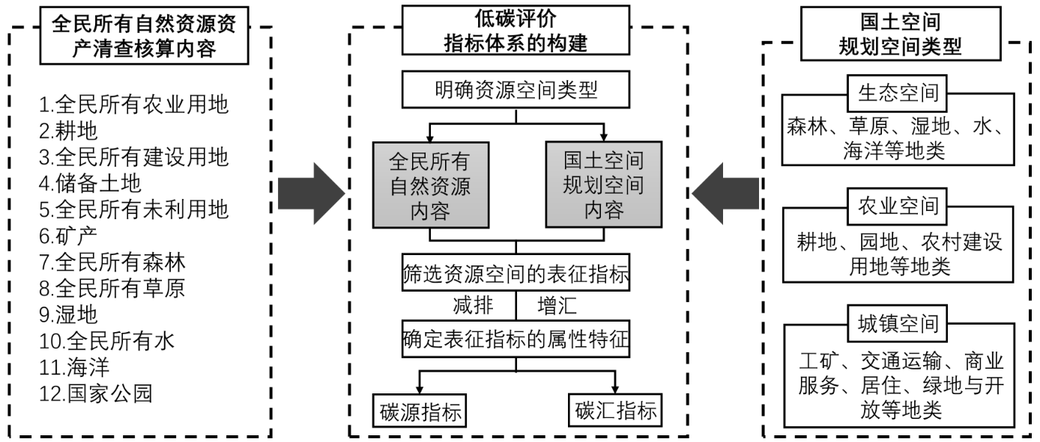
图1 全民所有自然资源低碳评价指标体系构建思路
首先，将全民所有自然资源转化为可以实施规划与管理的具体资源空间类型。依据2020年自然资源部印发的《国土空间调查、规划、用途管制用地用海分类指南（试行）》，以国土空间规划体系为技术工具，对全民所有自然资源的资源类型进行分类细化，以此确定实施低碳评价的具体对象，即资源空间类型。其次，筛选资源空间的表征指标。以联合国政府间气候变化专门委员会（IPCC）2021年发布的综合评估报告和中国社会科学院低碳城市标准体系为主，同时参考国内外现有关于低碳、生态、绿色、能源、可持续发展等相关评价指标体系。最后，确定表征指标的属性特征。基于评建结合以及分类核算、统筹规划管理的实践需求，立足于国土空间规划的编制与实施，分析明确各类资源空间的碳源、碳汇属性及其表征指标的特征，以确保各类资源空间碳源、碳汇核算的可行性，同时优化完善对国土空间规划方案的低碳研判和校核。

3 评价指标体系的设计方法

3.1明确空间资源类型
全民所有自然资源的7种资源类型可以细分为12项具体清查核算内容，分别为：全民所有农业用地、耕地、全民所有建设用地、储备土地、全民所有未利用地、矿产、全民所有森林、全民所有草原、湿地、全民所有水、海洋、国家公园。将这12项具体内容与国土空间规划中24项一级地类形成对应联系，并按照国土空间规划中生态空间、农业空间和城镇空间3类空间进行统筹整合，最终确定以森林、草原、湿地、水（江河湖泊）、海洋、绿地、耕地、农用地、生产、交通、生活等11项空间资源类型为具体评价对象。

3.2筛选低碳表征指标
筛选低碳表征指标的具体步骤如下（见图2）：
（1）整理基础指标库。基础指标库的来源主要包括既有文献成果、相关机构的报告数据等两个方面的指标采集和梳理分析。
（2）建立目标指标集。围绕上述11项具体空间资源类型，按照尺度和门类对基础指标库中的指标进行筛选，再通过增补、修正、优化等多轮遴选后，通过专家咨询和访谈的方式对指标进行调整和完善。
（3）明确低碳表征指标。以实现全民所有自然资源的低碳管理为目标，从减排、增汇的角度出发将目标指标集分为碳源指标和碳汇指标两类，以突显全民所有自然资源要素在国土空间规划地类中的碳循环属性和特征。

【图内各字符字级最大不能大于宋体小五号且不加粗】
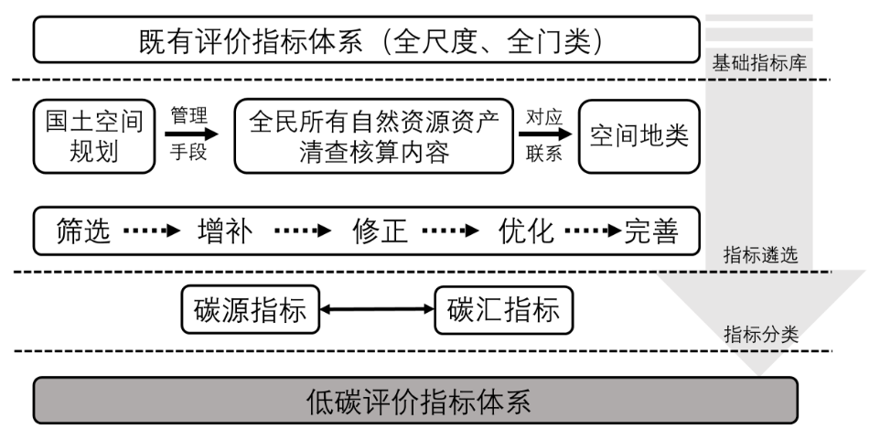
图2 全民所有自然资源低碳评价指标筛选方法

3.3确定表征指标的属性特征
碳源和碳汇是碳循环系统的重要构成部分，同时也是实施低碳管理的主要对象。对全民所有自然资源的碳源、碳汇特征进行辨识，是国土空间规划得以有效实施各地类减排、增汇规划管理的重要前提和保障。低碳评价指标体系的构建，不仅需要着眼于城镇空间的碳源要素，还应充分考虑生态空间和农业空间的碳汇要素。
3.3.1碳源指标
城镇空间是人口、工业生产、交通流动、居民生活的聚居地，也是高能耗、高碳排的集中来源，因此也是节能减排的主要空间^{[12]}，因此将生产、交通、生活三大主要碳源反映在城镇空间用地上，以形成不同的碳源空间。
- 生产方面，主要包含种植/养殖碳排放量、工业碳排放量和矿产生产量以及第三产业占地区生产总值（GDP）比例4项指标。其中，第三产业占GDP比例是衡量城市经济结构是否低碳的重要指标，指标属性为正向。为了降低经济的碳排放强度，城镇需要加快产业用地结构的优化升级，严格限制高耗能、高碳排放产业的发展，从空间用地结构上实现经济的低碳和高效发展。而种植/养殖碳排放量、工业碳排放和矿产生产量的指标越高，则说明低碳水平就越低，故指标属性为负向。
- 交通方面，居民绿色交通出行是主要的减碳方式，故以步行和自行车路网密度、公共站点覆盖率、新能源汽车购买比例为主要评价指标。以上指标均为正向属性。
- 生活方面，除了采用常见的人均碳排放和城市（镇）化率指标以外，还选取了人均城市建设面积、人均生活用电量及基础设施完善率3个指标，人均城市建设面积可以衡量土地利用的集约程度，引导土地的紧凑高效集约开发，利于产业转型和生态环境保护。照明、生活用水使用等活动消耗的大量能源是居民生活中最主要的碳排放来源，故选取了人均生活用电量来衡量。城市人口不断地增加，对基础设施的需求也在不断提高，基础设施完善率已逐渐成为体现一个地区是否长期处于持续稳定发展阶段的重要参考指标。因而，人均碳排放、人均城市建设面积、人均生活用电量的指标属性为负向；城市（镇）化率、基础设施完成率的指标属性为正向。
3.3.2碳汇指标
全民所有自然资源的碳汇能力可以通过测算指标要素的覆盖率来表征。其中，森林、草原、湿地、水、海洋为生态空间的碳汇要素；耕地、全民所有农用地为农业空间的碳汇要素；城市绿地为城镇空间的主要碳汇要素。以要素层的森林为例，通过森林覆盖率可以体现森林要素的增汇作用，这一指标是指一定区域内森林面积与土地面积的比值，反映该区域森林资源的丰富程度和绿化面积的覆盖程度。森林碳汇水平可以随着植树造林面积的增长而增加，也能随着砍伐面积的增加而减少，可以动态反映低碳城市的森林碳汇变动情况。森林覆盖率越高，说明低碳发展水平越好，所以该指标层的属性为正向。

4 低碳评价指标体系构建

4.1设计评价指标框架
基于目标层、准则层、要素层、指标层和国土空间规划实施操作的具体对象等5个维度，建构了全民所有自然资源低碳评价指标体系设计框架（见图 3），整体上包含了从目标到评价的诊断过程。通过建立评价指标与国土空间规划空间地类的对应联系，在统一管理平台下对全民所有自然资源进行低碳管理。
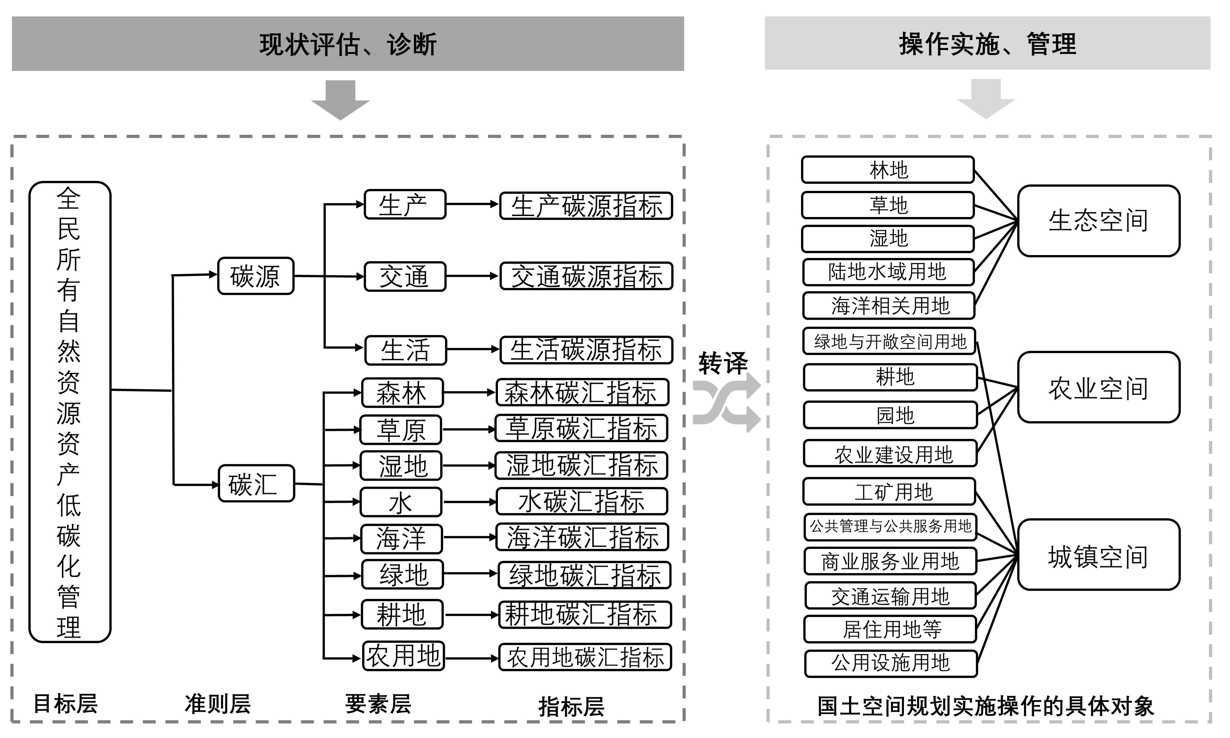
图3 全民所有自然资源低碳评价指标框架
【图内各字符字级最大不能大于宋体小五号且不加粗】

4.2全民所有自然资源管理的低碳评价指标体系
构建全民所有自然资源的低碳评价指标体系如表1所示。从指标反映的评价性质上看，既体现了全民所有自然资源的低碳现状特征，又考虑了未来低碳管理发展的方向。从指标选取的属性上看，正向指标聚焦在增碳汇方面，负向指标聚焦在减碳排方面；同时，通过由资源到地类的转译，实现了评价指标与国土空间规划之间的有效对接。

5 结论与展望
表1 全民所有自然资源低碳评价指标体系
目标层 | 准则层 | 要素层 | 指标层 |  | 实施操作对象
目标层 | 准则层 | 要素层 | 内容 | 属性 | 实施操作对象
全民所有自然资源低碳管理 | 碳汇 | 森林 | 森林覆盖率（X₁） | + | 林地
全民所有自然资源低碳管理 | 碳汇 | 草原 | 草原覆盖率（X₂） | + | 草地
全民所有自然资源低碳管理 | 碳汇 | 湿地 | 湿地覆盖率（X₃） | + | 湿地
全民所有自然资源低碳管理 | 碳汇 | 水（江河湖泊） | 水覆盖率（X₄） | + | 陆地水域
全民所有自然资源低碳管理 | 碳汇 | 海洋 | 海洋覆盖率（X₅） | + | 海洋相关用地
全民所有自然资源低碳管理 | 碳汇 | 耕地 | 耕地覆盖率（X₆） | + | 耕地
全民所有自然资源低碳管理 | 碳汇 | 全民所有农用地 | 园地覆盖率（X₇） | + | 园地
全民所有自然资源低碳管理 | 碳汇 | 城市绿地 | 建成区绿地覆盖率（X₈） | + | 绿地与开敞空间用地
全民所有自然资源低碳管理 | 碳源 | 生产 | 种植/养殖碳排放量（X₉） | − | 农业设施建设用地
全民所有自然资源低碳管理 | 碳源 | 生产 | 工业碳排放量（X₁₀） | − | 工矿用地  工矿用地
全民所有自然资源低碳管理 | 碳源 | 生产 | 矿产的生产量（X₁₁） | − | 工矿用地  工矿用地
全民所有自然资源低碳管理 | 碳源 | 生产 | 第三产业占GDP的占比（X₁₂） | + | 公共管理与公共服务用地  商业服务业用地
全民所有自然资源低碳管理 | 碳源 | 交通 | 步行和自行车路网密度（X₁₃） | + | 交通运输用地  交通运输用地  交通运输用地
全民所有自然资源低碳管理 | 碳源 | 交通 | 公共站点覆盖率（X₁₄） | + | 交通运输用地  交通运输用地  交通运输用地
全民所有自然资源低碳管理 | 碳源 | 交通 | 新能源汽车购买比例（X₁₅） | + | 交通运输用地  交通运输用地  交通运输用地
全民所有自然资源低碳管理 | 碳源 | 生活 | 人均碳排放（X₁₆） | − | 居住用地  公用设施用地  公用设施用地  公用设施用地  公用设施用地
全民所有自然资源低碳管理 | 碳源 | 生活 | 人均城市建设面积（X₁₇） | − | 居住用地  公用设施用地  公用设施用地  公用设施用地  公用设施用地
全民所有自然资源低碳管理 | 碳源 | 生活 | 城市（镇）化率（X₁₈） | + | 居住用地  公用设施用地  公用设施用地  公用设施用地  公用设施用地
全民所有自然资源低碳管理 | 碳源 | 生活 | 人均生活用电量（X₁₉） | − | 居住用地  公用设施用地  公用设施用地  公用设施用地  公用设施用地
全民所有自然资源低碳管理 | 碳源 | 生活 | 基础设施完善率（X₂₀） | + | 居住用地  公用设施用地  公用设施用地  公用设施用地  公用设施用地
注：各地区可结合实际情况，在实施操作对象层对特殊用地、留白用地、仓储用地和其他用地进行归类。

5.1结论
本研究以国土空间规划为手段，以全民所有自然资源低碳管理为目标，紧扣“减排、增汇”的策略主题，通过建立全民所有自然资源与国土空间规划地类的对应关系，明确各地类及全民所有自然资源类型的碳源、碳汇属性；基于目标层、准则层、要素层、指标层和国土空间规划实施操作的具体对象等5个维度建构了低碳评价指标体系设计框架，同时遵循系统全面性、科学有效性和操作实践性原则，确定包括8个碳汇指标要素以及3个碳源指标要素的全民所有自然资源管理的低碳评价指标体系。
5.2 未来展望
未来研究将进一步从全球经济发展的视角出发，通过科学的碳源、碳汇测算，实现对全民所有自然资源能耗的精准管控；同时，积极利用市场化手段搭建不同系统组织或部门之间合作的统筹协调管理机制，促进利益相关方广泛参与，推动我国的碳市场、用能权交易、碳交易等工作和可持续发展。

参考文献：
[1]丁丁,蔡蒙,付琳,等.基于指标体系的低碳试点城市评价[J].中国人口·资源与环境,2015,25(10):1-10.
[2]周枕戈,庄贵阳,陈迎.低碳城市建设评价:理论基础、分析框架与政策启示[J].中国人口·资源与环境,2018,28(6):160-169.
[3]邓荣荣,赵凯.中国低碳试点城市评价指标体系构建思路及应用建议[J].资源开发与市场,2018,34(8):1037-1042.
[4]张良,陈克龙,曹生奎.基于碳源/汇角度的低碳城市评价指标体系构建[J].能源环境保护,2011,25(6):8-11.
[5]张丽君,李宁,秦耀辰,等.基于DPSIR模型的中国城市低碳发展水平评价及空间分异[J].世界地理研究,2019,28(3):85-94.
[6]LOU Y L, JAYANTHA W M, SHEN L Y, et al. The application of low-carbon city (LCC) indicators: a comparison between academia and practice[J].Sustainable Cities and Society,2019,51:101677.1-101677.【？文章总共有几页？101677是文章编号非页码，应著录起止页码】.
[7]郑德高,吴浩,林辰辉,等.基于碳核算的城市减碳单元构建与规划技术集成研究[J].城市规划学刊,2021(4):43-50.
[8]熊健,卢柯,姜紫莹,等.“碳达峰、碳中和”目标下国土空间规划编制研究与思考[J].城市规划学刊,2021(4):74-80.
[9]戴星翼,陈红敏.基于低碳发展的城市规划[J].上海城市规划,2014(5):8-12.
[10]刘钦普.国内构建低碳城市评价指标体系的思考[J].中国人口·资源与环境,2013,23(增刊2):280-283.
[11]CAM W. Fostering interconnectivity dimension of low-carbon cities: the triple bottom line re-interpretation[J].Habitat International,2013,37:88-94.
[12]秦波,邵然低碳城市与空间结构优化:理念、实证和实践[J].国际城市规划,2011,26(3):72-77.

作者简介：王纪武（1973－），男，河南开封人，副主任，教授，博士，主要研究方向为国土空间规划、低碳可持续城市规划；胡雪薇（1990－），通信作者，女，四川德阳人，讲师，硕士，主要研究方向为国土空间规划、低碳可持续城市规划；杨飞（1984－），男，河北邯郸人，助理研究员，博士，主要研究方向为城市规划与设计。

